CĐ 7-Bài 22: VAI TRÒ CỦA TRAO ĐỔI CHẤT VÀ CHUYỂN HÓA NĂNG LƯỢNG Ở SINH VẬT
1. Khái niệm trao đổi chất và chuyển hóa năng lượng ở sinh vật
- Trao đổi chất ở sinh vật là quá trình cơ thể sinh vật lấy các chất từ môi trường cung cấp cho quá trình chuyển hoá trong tế bào, đồng thời thải các chất không cần thiết ra ngoài môi trường.
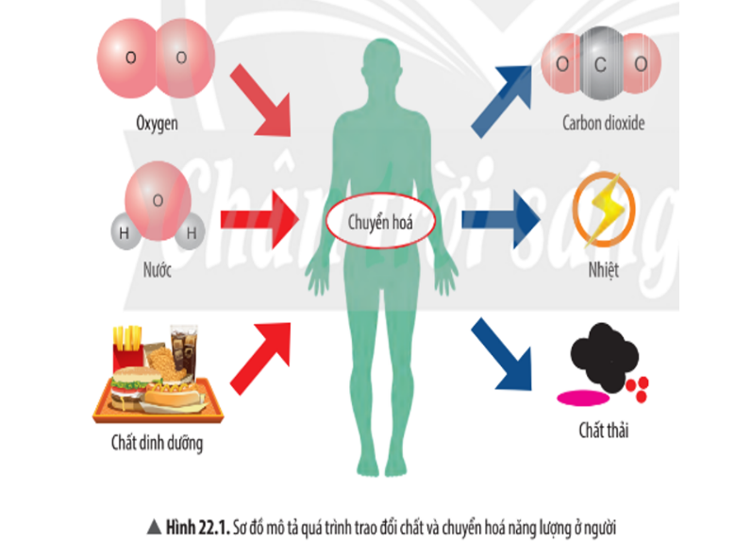
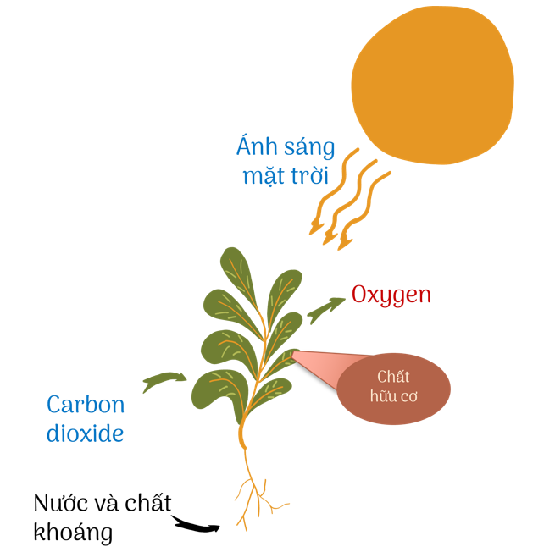
- Chuyển hoá năng lượng là sự biến đổi năng lượng từ dạng này sang dạng khác.
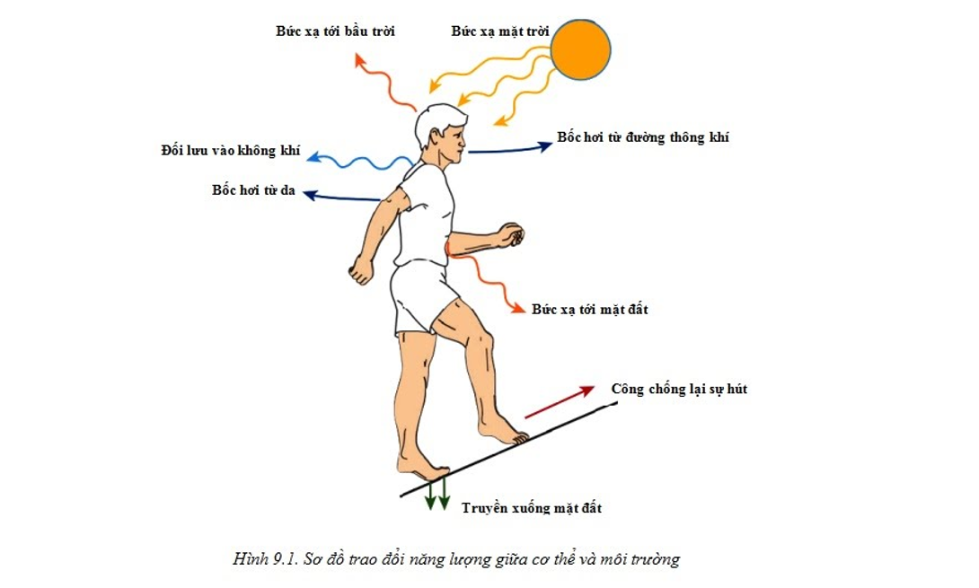
- Quá trình trao đổi chất luôn đi kèm với chuyển hoá năng lượng.
- Vai trò của trao đổi chất và chuyển hóa năng lượng trong cơ thể
Quá trình trao đổi chất và chuyển hoá năng lượng đóng vai trò quan trọng đối với sinh vật như cung cấp nguyên liệu cấu tạo nên tế bào và cơ thể, cung cấp năng lượng cho các hoạt động sống. Nhờ đó, sinh vật có thể duy trì sự sống, sinh trưởng, phát triển và sinh sản.
BÀI TẬP
Câu 1: Sự biến đổi nào sau đây là chuyển hóa năng lượng trong cơ thể sinh vật?
a) Quang năng → Hóa năng b) Điện năng → Nhiệt năng
c) Hóa năng → Nhiệt năng d) Điện năng → Cơ năng
Đáp án: C
Câu 2: Năng lượng được chuyển hóa trong cơ thể như thế nào?
Lời giải:
- Năng lượng được tích lũy trong cơ thể dưới dạng năng lượng hóa học nhờ quá trình tổng hợp các chất (VD: quang hợp, tạo mỡ, …).
- Năng lượng chuyển hóa thành các dạng sử dụng được cho các hoạt động sống nhờ quá trình hô hấp.
Câu 3: Chuyển hóa vật chất và năng lượng có ý nghĩa như thế nào với sinh vật?
Lời giải:
Đây là 2 quá trinh diễn ra song song với nhau giúp cơ thể thực hiện các hoạt động sống, tồn tại và phát triển.
Câu 3: Nếu bắt giun đất để lên mặt đất khô, giun sẽ nhanh chóng bị chết. Tại sao?
Lời giải:
Trên mặt đất khô, giúp đất sẽ bị tăng bài tiết nước qua da
--> giun mất nước, thiếu nước --> chết.
Câu 4: Tại sao chúng ta phải tắm gội, giữ vệ sinh cơ thể?
Lời giải:
Trong quá trình sống, một phần các chất độc hại, dư thừa được bài tiết ra ngoài qua da, nước tiểu, phân. Có thể chúng còn đọng lại trên bề mặt cơ thể. Vì vậy, chúng ta cần tắm gội xuyên để làm sạch cơ thể, đồng thời tạo điều kiện cho quá trình bài tiết diễn ra tốt hơn.

